Практическая работа «Основы использования Bootstrap 4»

Цель:

Изучить основы использования фреймворка Bootstrap:

Стили для оформления текста, изображений, таблиц, карточек.

Методические указания

1. **Работа с текстом**

Boostrap содержит множество готовых стилей для оформления элементов. Применять их достаточно просто, всего то надо добавить к элементу определённый в стилях класс.

Цвет текста

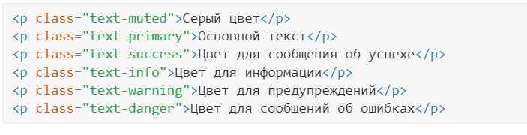

Цвет фона

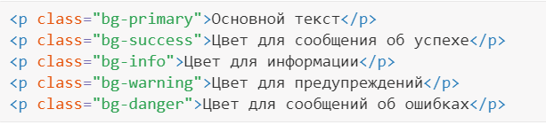

1. **Создание врезок**

Врезкой называется блок с рисунками и текстом, который встраивается в основной текст.Для создания врезок предназначены классы float-left и float-right, которые выравнивают элемент, соответственно, по левому и правому краям.

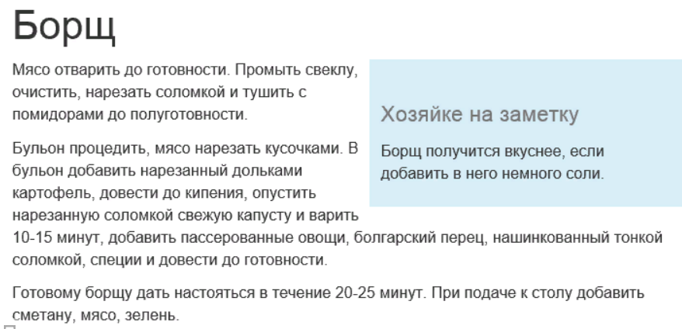

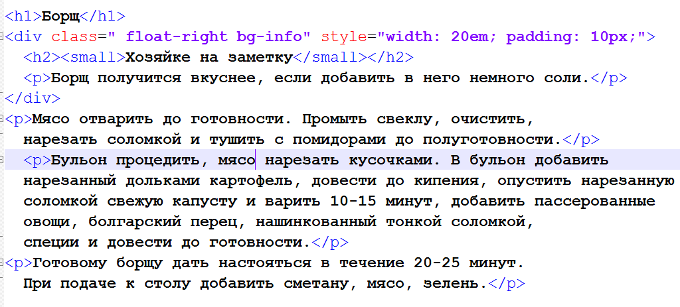

1. **Изображения**

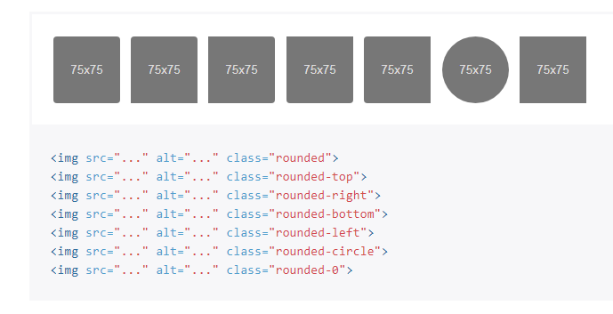

.Чтобы изменить стиль отображения картинок просто добавьте один из этих классов к элементу <img>.

Задание самостоятельно создайте страницу по образцу

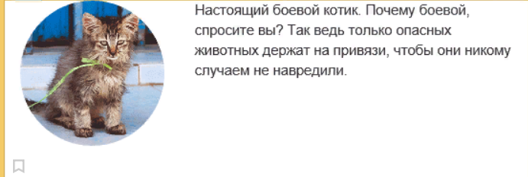

1. **Таблицы**

Для работы с таблицей просто добавьте базовый класс .table в любую <table> , затем добавьте пользовательские стили

Каркас таблицы

Стили для таблицы

инвертировать цвета - с легким текстом на темном фоне - с .table-dark .

используйте классы .thead-light или .thead-dark чтобы сделать <thead> светлым-или темно-серым

.table-striped для добавления чередования темных и светлых полос к любой строке таблицы внутри <tbody>.

table-bordered для границ со всех сторон таблицы и ячеек

table-hover включить указатель мыши на строку таблицы внутри <tbody>.

table-sm , чтобы сделать таблицу более компактной путем уменьшения высоты ячейки .

изменение цвета строки таблицы

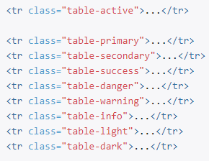

Измените фона ячейки

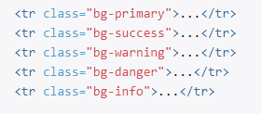

Задание для самостоятельного выполнения

Для приведенного каркаса таблицы примените указанные классы

<table>

<thead>

<tr>

<th>Название конфет</th>

<th>Тип</th>

<th>Стоимость</th>

</tr>

</thead>

<tbody>

<tr>

<td>"Ромашка"</td>

<td>Шоколадные</td>

<td>110.50</td>

</tr>

<tr>

<td>"Шипучка"</td>

<td>Леденец</td>

<td>97.90</td>

</tr>

<tr>

<td>"Мармеладные мишки"</td>

<td>Желатиновые</td>

<td>250.00</td>

</tr>

</tbody>

</table>

**Создать таблицу по образцу (Корзина)**

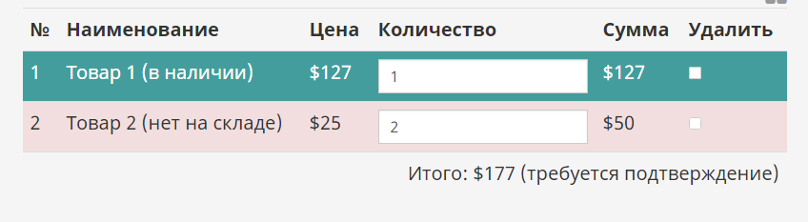

1. **Карточки**

**Cards** – это компонент, который позволяет создавать блоки в виде карточек.

<div class="container text-muted">  
  
  <div class="row">  
   <div class="col-md-6 col-lg-3">  
    <div class="card">  
     <img class="card-img-top img-fluid" src="/img/img1.png">  
     <div class="card-block">  
      <h3 class="card-title">Bootstrap 4 Tutorial</h3>  
      aliquam erat volutpat.</p>  
     </div>  
    </div>  
   </div>  
   <div class="col-md-6 col-lg-3">  
    <div class="card">  
     <img class="card-img-top img-fluid" src="/img/img2.png">  
     <div class="card-block">  
      <h3 class="card-title">Bootstrap 4 Tutorial</h3>  
      <p class="card-text">Lorem ipsum dolor sit amet, consectetuer adipiscing elit, sed diam nonummy nibh euismod tincidunt ut laoreet dolore magna aliquam erat volutpat.</p>  
     </div>  
    </div>  
   </div>  
   <div class="col-md-6 col-lg-3">  
    <div class="card">  
     <img class="card-img-top img-fluid" src="/img/img3.png">  
     <div class="card-block">  
      <h3 class="card-title">Bootstrap 4 Tutorial</h3>  
      <p class="card-text">Lorem ipsum dolor sit amet, consectetuer adipiscing elit, sed diam nonummy nibh euismod tincidunt ut laoreet dolore magna aliquam erat volutpat.</p>  
     </div>  
    </div>  
   </div>  
   <div class="col-md-6 col-lg-3">  
    <div class="card">  
     <img class="card-img-top img-fluid" src="/img/img4.png">  
     <div class="card-block">  
      <h3 class="card-title">Bootstrap 4 Tutorial</h3>  
      <p class="card-text">Lorem ipsum dolor sit amet, consectetuer adipiscing elit, sed diam nonummy nibh euismod tincidunt ut laoreet dolore magna aliquam erat volutpat.</p>  
     </div>  
    </div>  
   </div>  
  </div>

Сначала мы создаем контейнер, в котором указан класс **text-muted**. Этот класс делает текст светлым, чтобы он лучше выглядел в карточках. Дальше создаем строку, в которой будут наши карточки размером 6 колонок для средних размеров экрана и 3 для маленьких размеров экрана. Потом мы начинаем создавать отдельную карточку. Для этого мы используем блок с классом **card**. В этой карточке сверху будет изображение и, чтобы это изображение автоматически растягивалось на всю ширину блока карточки и подстраивалось по высоте, мы применяем класс **img-fluid**. Класс **card-img-top** нужен для того, чтобы изображение было сверху. Далее мы создаем блок с классом **card-block**, в котром будет содержимое нашей карточки в виде текста. Сверху у нас будет заголовок, следовательно, мы используем тег **h3** с классом **card-title**, а дальше сам текст – параграф с классом **card-text**. Таких карточек мы создаем несколько, просто копируя их код и меняя содержимое.

* card-body (текстовый контент);
* card-img-top или card-img-bottom (изображение);
* card-img-overlay (текстовый контент над изображением);
* card-header (заголовок);
* card-footer (футер);
* list-group (список).

Создайте страницу по образцу

